Nagrody za osiągnięcia w dziedzinie kultury II stopnia
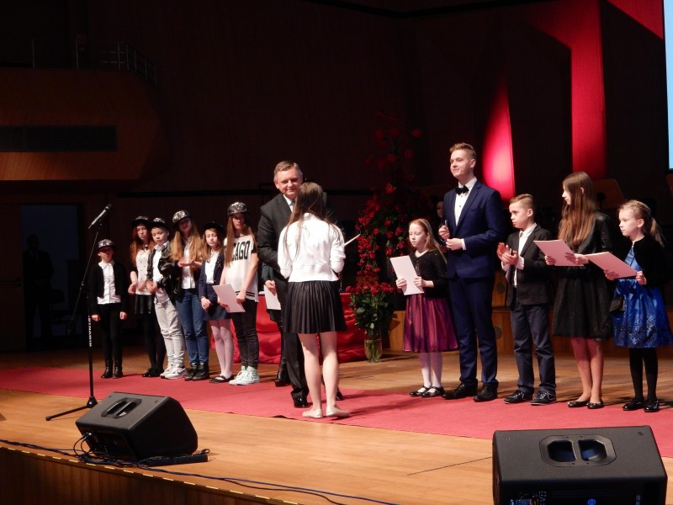
1. Michał Słomka - reprezentant Centrum Kultury 105 w Koszalinie. Pracuje pod kierunkiem Ewy i Rafała Kowalewskich. Laureat II nagrody w kat. recytacji w XXXI Turnieju Recytatorskim i Poezji Śpiewanej im. Jana Chryzostoma Paska w Czaplinku.
2. Martyna Ćwik – również reprezentantka Centrum Kultury 105. Swoje artystyczne zdolności rozwija pod kierunkiem Pani Ewy Turowskiej. W 2014 r. kilkakrotnie wyśpiewała I nagrodę w ogólnopolskich festiwalach piosenki np. w Szczecinie, Kobylnicy i Gdyni.
3. Zespół Tańca Nowoczesnego „ESCAPE” ze Studia Tańca „Pasja”. Zdobywcy I miejsca w Ogólnopolskim Turnieju Tańca Freestyle w Bydgoszczy. Zespołem kieruje Pani Agata Krajewska.
4. Para taneczna : Aleksandra Staszak i Konrad Łyda - reprezentanci Studia Tańca „Pasja”. Pracują pod kierunkiem Pana Roberta Rowińskiego. Laureaci m.in. Ogólnopolskiego Turnieju Tańca Towarzyskiego w Tczewie, gdzie wytańczyli I miejsce. Jako finaliści Ogólnopolskiego Turnieju Tańca Towarzyskiego w Krakowie zostali zakwalifikowani do wyższej klasy tanecznej – B.

5. Para taneczna : Nikola Kaleta i Jędrzej Kasprzak - ze Studia Tańca „Pasja”. Trenerką pary jest Pani Agata Krajewska. Młodzi tancerze, w 2014 r. uczestniczyli w ponad 20 turniejach tańca w całym kraju w kat. 10 – 11 lat. Dwukrotnie awansowali podwyższając klasę taneczną. Ostatecznie, w grudniu 2014 r. decyzją komisji sędziowskiej nominowani zostali do klasy tanecznej C. Mają na koncie I miejsca m.in. na turniejach w Kołobrzegu, Szczecinku i Międzyrzeczu.
6. Julia Popławska – uczennica Zespołu Państwowych Szkół Muzycznych w Koszalinie. Pracuje pod kierunkiem Pani Olgi Borowskiej. We wrześniu 2014r. zajęła II miejsce w Międzynarodowym Konkursie Skrzypcowym w Schloss Zell an der Pram Austrii. Była tam najmłodszą uczestniczką.
7. Wiktor Kazubiński – reprezentant Zespołu Państwowych Szkół Muzycznych w Koszalinie. Uczeń Pani Katarzyny Szymczewskiej. Zdobywca I miejsca w Polsko – Niemieckim Konkursie Pianistycznym „Młode Talenty 2014” w Szczecinie.
8. Konstancja Śmietańska – kolejna reprezentantka Zespołu Państwowych Szkół Muzycznych w Koszalinie. Uczennica Pani Grażyna Harasimowicz. Zdobyła I miejsce w XVI Konkursie Wiolonczelowo – Kontrabasowym w Malborku.
9. Duet fortepianowy Julia i Gabriela Murawskie – również uczennice Zespołu Państwowych Szkół Muzycznych. Nauczycielem dziewczynek jest Pan Aleksander Murawski. Julia i Gabriela są laureatkami XIV Międzynarodowego Konkursu Muzycznego im. Juliusza Zarębskiego w Łomiankach – Izabelinie. W konkursie brało udział ponad 150 wykonawców z Polski, Rosji, Białorusi, Ukrainy, Niemiec, Japonii i Azerbejdżanu.
10. Zofia Tudruj - uczennica Pani Katarzyny Szymczewskiej w Zespole Państwowych Szkół Muzycznych w Koszalinie. Zdobyła III miejsce w XVIII Ogólnopolskim Konkursie Pianistycznym w Koninie.
11. Małgorzata Piekarska – kolejna utalentowana przedstawicielka Zespołu Państwowych Szkół Muzycznych. Jej nauczycielką jest Pani Danuta Kaluta Jakubowska. Małgosia zdobyła III miejsce w Ogólnopolskim Konkursie Skrzypcowym Sonat w Szczecinie. Nagrodą w trybie konkursowym jest też przynależność w latach 2013 – 2014, do „Lusławickiej Orkiestry Talentów” Europejskiego Centrum Muzyki Krzysztofa Pendereckiego.
12. Amelia Dziedzic – Zespół Państwowych Szkół Muzycznych w Koszalinie. Pracuje pod kierunkiem Pani Małgorzaty Kobierskiej. Amelia uzyskała III miejsce w V Młodzieżowym Konkursie na Skrzypce Solo im. Tadeusza Wrońskiego w Tomaszowie Mazowieckim.
13. Wiktor Dziedzic – uczeń Pani Olgi Borowskiej w Zespole Państwowych Szkół Muzycznych. Wiktor zdobył Grand Prix w III Ogólnopolskim Konkursie Skrzypcowym Sonat w Szczecinie i I miejsce oraz złoty medal w XII Ogólnopolskim Konkursie Skrzypcowym im. Grażyny Bacewicz we Wrocławiu.
14. Natalia Wieszczycka – nominowana do Nagrody PM przez Koszalińską Bibliotekę Publiczną i Wydawnictwo Kry – Waj. Jest uczennicą II LO w Koszalinie i mimo młodego wieku autorką 3 książek. W 2014 r. ukazał się zbiór wierszy jej autorstwa pt. „Jaśminowy tomik”.
15. Jerzy Andraczko - reprezentant Stowarzyszenia Krzewienia Kultury Muzycznej „Fraza” w Koszalinie. Uczeń Pana Czesława Zdrojewskiego. Zdobywca I miejsca w Ogólnopolskim Konkursie Gry na Gitarze Elektrycznej Moje Solo w Unieściu k. Koszalina.
16. Zespół Taneczny „POINT” – z Pałacu Młodzieży w Koszalinie. Grupa pracuje z Panią Martą Łuczków. Wytańczyli I miejsce podczas VIII Europejskich Dni Tańca w Malborku.
17. Anita Myśliwiec - działa pod kierunkiem Pani Moniki Kalkowskiej – w Pałacu Młodzieży. Zajmuje się fotografowaniem. Zdobyła III miejsce w XIII Wielkopolskim Konkursie Fotograficznym „Blaski i Cienie” w Poznaniu.
18. Nikola Gaszyńska – kolejna reprezentantka Pałacu Młodzieży i kolejna miłośniczka fotografowania. Zdobyła III miejsce w VIII Ogólnopolskim Konkursie Fotografii „Takie jest życie, taki jest świat” w Karlinie. Ponadto, jej prace zostały zakwalifikowane do wystawy pokonkursowej Międzynarodowego Konkursu Fotograficznego w Kownie na Litwie. Nikola uczy się sztuki fotografowania pod kierunkiem Pani Moniki Kalkowskiej.
19. Hanna Kapustyńska - uczennica Gimnazjum nr 9 w Koszalinie. Zdobyła główną nagrodę w Konkursie Koszalińskiej Sceny Literackiej, a nagrodą było opublikowanie przez Wydawnictwo Kry – Waj jej tomiku wierszy pt. „Idę przez życie”. Ale to nie koniec zainteresowań tej młodej osoby. Otóż zajmuje ją również film. W tej dziedzinie też ma na swoim koncie sukces. Autorski film Hani Kapustyńskiej „Myślę sobie” został zakwalifikowany do finału IX Ogólnopolskiego Festiwalu Filmów Krótkich im. Zbigniewa Placzyńskiego organizowanego przez Bałucki Ośrodek Kultury w Łodzi. Spośród 47 uczestniczących filmów, w kat. do 16 lat , do finału jurorzy wybrali tylko 8 produkcji.
20. Michał Orzechowski – przedstawiciel Zespołu Szkół Plastycznych w Koszalinie. Uczeń Pana Tadeusza Walczaka. Zdobywca Grand Prix i II nagrody w dziedzinie rysunku na XXII Ogólnopolskim Plenerze Rysunkowo – Malarskim dla najzdolniejszych uczniów najstarszych klas liceów plastycznych, Rychwał 2014.
21. Klaudia Stasińska również z Zespołu Szkół Plastycznych. Uczy się pod kierunkiem Pani Marii Karpińskiej i Pani Urszuli Januszewskiej. W III Międzynarodowym Biennale Miniatur „Początek był w Polsce” we Włocławku, w kategorii tkanina, zdobyła I nagrodę. Nie było łatwo – organizatorzy otrzymali 589 prac z 24 szkół plastycznych z Polski oraz Rumunii, Łotwy, Meksyku i Kolumbii.
22. Zofia Iwaszkiewicz – kolejna reprezentantka Zespołu Szkół Plastycznych. Uczennica Pani Marii Karpińskiej. Zdobyła nagrodę w XXXVI Międzynarodowym Konkursie Plastycznym „Moja Przygoda w Muzeum” w Toruniu. Do konkursu nadesłano 2224 prace z 139 ośrodków w kraju oraz m.in. z Turcji, Chin, Bułgarii, Łotwy, i Indonezji. Jury przyznało zaledwie 18 równorzędnych nagród.
23. Sandra Langkafel z Zespołu Szkół Plastycznych. Swoje artystyczne umiejętności doskonali pod kierunkiem Pana Tadeusza Walczaka. Laureatka m.in. III miejsca w V Międzynarodowym Konkursie Plastycznym „Labirynt Wyobraźni Kosmos” w Dąbrowie Górniczej. Do konkursu zgłoszono 1320 prac z Polski, Rumunii, Chin, Kazachstanu, Indii, Francji, Białorusi i Litwy. Nagrodzono tylko 33 prace ,w 6 kategoriach.
24. Klaudia Grzebieluch- reprezentantka Zespołu Szkół Plastycznych w Koszalinie Uczennica Pani Marii Karpińskiej - Zdobyła nagrodę w XXXVI Międzynarodowym Konkursie Plastycznym „Moja Przygoda w Muzeum” w Toruniu. Podobnie jak jej koleżanka Zofia Iwaszkiewicz. Przypomnę, że do tego konkursu nadesłano 2224 prace z 139 ośrodków w kraju oraz m.in. z Turcji, Chin, Bułgarii, Łotwy, i Indonezji. Jury przyznało zaledwie 18 równorzędnych nagród.
Nagrody za osiągnięcia I stopnia
1. Maja Wolska – reprezentuje Centrum Kultury 105 w Koszalinie. Jest uczennicą III kl. II LO , wykonawczynią monodramu „Chodzenie po linie” w reż. Ewy Czapik- Kowalewskiej. Spektakl miał premierę w marcu 2014 i do końca roku został 14 razy zagrany – w tym 4 razy w Koszalinie. Te największe osiągnięcia to: I Nagroda i Złoty Monodram 2014 na VI Ogólnopolskich Spotkaniach Teatrów Jednego Aktora w Bydgoszczy, oraz - Grand Prix (ex aequo) wraz z nominacją do 29 Toruńskich Spotkań Teatrów Jednego Aktora w 59 Ogólnopolskim Konkursie Recytatorskim – Finał Ogólnopolski w kat. Teatrów Jednego Aktora „Sam na scenie” w Słupsku, dalej Nagroda „Szczebel do kariery” – na 29 Toruńskich Spotkaniach Jednego Aktora.
2.Mateusz Kowalski – absolwent Zespołu Państwowych Szkół Muzycznych w Koszalinie. Student I roku Uniwersytetu Muzycznego w Warszawie. Gitarzysta. Pracował pod kierunkiem Pana Dariusza Schmidta. W 2014 r. zdobył II nagrodę w XII Międzynarodowym Festiwalu i Konkursie Gitarowym w Hiszpanii. Konkurs odbywał się w dwóch kategoriach. Mateusz mimo młodego wieku wybrał grupę starszą, w której prezentowali się gitarzyści po studiach.
